Hörmətli ___________________________!

Azərbaycan Dövlət Neft və Sənaye Universiteti PHŞ-nin 18-19 aprel 2024-ci il tarixində “Üzvi maddələr və yüksəkmolekullu birləşmələrin texnologiyası” kafedrasının yaranmasının 60 illik yubileyinə həsr olunmuş “Makromolekulyar birləşmələr texnologiyasının müasir problemləri, bu günü və sabahı” mövzusunda Beynəlxalq elmi-texniki konfrans keçiriləcək.
Konfransın əsas məqsədi – yerli, xarici təhsil və sənaye nümayəndələrinin ünsiyyət qurması, təcrübə mübadiləsinin aparılması, həmçinin yeni əlaqələrin müəyyən edilməsi və köhnə əlaqələrin möhkəmləndirilməsi, kimya və qida mühəndisliyinin inkişafının müasir mərhələsində ən perspektivli elmi istiqamətlərinin işıqlandırmasıdır.
Konfransın elmi proqramında aşağıdakı bölmələr üzrə üç dildə (azərbaycan, rus və ingilis) plenar, şifahi və stend məruzələrinin dinlənilməsi planlaşdırılır.
Konfransın işində Sizin əməkdaşlarınızın aktiv iştirakına ümid edirik.

Konfransın bölmələri:

- Kompozit materialların hazırlanması və tətbiqi
- Makromolekullu birləşmələrin müasir sintezi
- Üzvi sintezdə innovativ yanaşmalar
- Sağlam qidalanma, innovasiyalar və dayanıqlı inkişaf

Konfrans materialları (tezislər) azərbaycan, rus və inglis dillərindən birində, A4 formatda, elektron formada qəbul olunur. Tərtib qaydaları www.mpmc-conf.asoiu.edu.az saytda SUBMISSIONS bölməsində verilib.
Konfrans materiallarının təqdim olması qaydaları:
- konfransın saytına daxil olmaq www.mpmc-conf.asoiu.edu.az
- iştirak formasını və bölmənin adını qeyd edərək Qeydiyyat formasını doldurmaq;
- tezisin nümunəsini saytdan yükləyib, təqdim olunan materialı tələblərə uyğun tərtib etmək;
- mpmc-conf@asoiu.edu.az e-maila göndərmək:
- doldurulmuş qeydiyyat formasını;
- material (tezis);
Qeydiyyat formasının və tezisin nümunəsi qoşma 1 və 2 verilib.

Təqdim olunan məruzələrə görə bütün məsuliyyəti müəlliflər özü daşıyır. Təşkilat Komitəsi göndərilmiş materialların seçilmə və qəbul olunma hüququnu özündə saxlayır.
Tezis və məqalə materiallarının qəbulu 15.12.2023-01.03.2024-ci il tarixlərində davam edəcək.
Konfransın materiallarına əlavə olaraq seçilmiş əsərlər Web of Science və Scopus jurnallarının birində nəşr olunacaq.

Əlaqə məlumatları:
www.mpmc-conf.asoiu.edu.az
tel: (+99412) 493 16 72

Əlaqələndirici şəxs: Rəhimova-Şükürova Firəngiz
(tel: mob: (+994) 51 597 31 05
mpmc-conf@asoiu.edu.az

Hörmətlə,
ADNSU-nun elmi işləri üzrə
prorektoru, prof. Lətafət Qardaşova

REGISTRATION FORM

"THE MODERN PROBLEMS OF MACROMOLECULER COMPOUNDS TECHNOLOGY. TODAY AND TOMORROW"

Dedicate to the 60 th anniversary of the

Department of Technology of Organic Substances and High Molecular Compounds
18-19 Aprel, Baku / Azerbaijan

Surname
Name
Degree
City, Counrty, Post Code
Affiliation
E-mail
Phone number
Title of the speech
Please choose the type
of attendance(oral or poster)
Conference topic

TITLE OF PAPER
A.B. Presenting Author¹, C. Co-author¹, D.E. Co-author²
¹University, Country, Affiliation
²University, Country, Affiliation
E-mail address of the presenting author
This is an abstract sample. Text should be written in English and submitted in Microsoft Word format (*.doc or *.docx). Any other files will not be considered. The total file size should not exceed 2.5 MB.
Paper size: A4. Margins: 2.0 cm on the top, bottom and right side, 2.5 cm on the left side.
Font: Times New Roman, 12 pt; line spacing: single; no extra spacing between paragraphs.
Abstract size: no more than one page including tables and illustrations, if any.
The abstract title must contain no more than 150 characters, including spaces.
For each affiliation the name of the organization and the state should be indicated without address. The presenting author's E-mail address should be included on the next line.
No header or footer is allowed. Figures should be of good quality and resolution not less than 300 dpi. Figures and Tables should be embedded in the main text file; the total volume of Graphics and Tables should not exceed 1/3 of text volume. Do not wrap the text around any of the graphics. Figures and Tables must have captions.

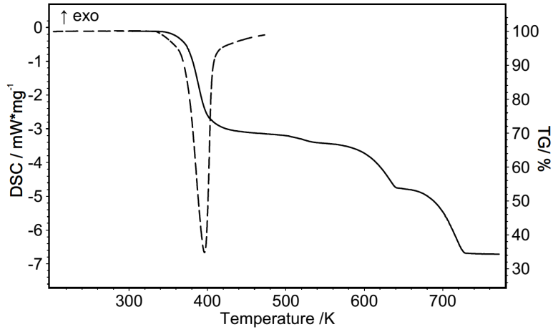
Figure 1. Figure caption.

Acknowledgements must be located at the end of the abstract, just before the references.
Acknowledgements The financial support of …
[1] A. Name, B. Name and C. Name, Journal Title, 2015, 68, 125.
[2] A. Name (or Editor), Title of the book, 2000, Chapter, page(s). Publisher, City, Country.

